## 互感和自感

## 知识点：互感和自感

一、互感现象

1．互感和互感电动势：两个相互靠近但导线不相连的线圈，当一个线圈中的电流变化时，它所产生的变化的磁场会在另一个线圈中产生感应电动势，这种现象叫作互感，这种感应电动势叫作互感电动势．

2．应用：利用互感现象可以把能量由一个线圈传递到另一个线圈，如变压器就是利用互感现象制成的．

3．危害：互感现象能发生在任何两个相互靠近的电路之间．在电力工程和电子电路中，互感现象有时会影响电路的正常工作．

二、自感现象

当一个线圈中的电流变化时，它产生的变化的磁场不仅在邻近的电路中激发出感应电动势，同样也在线圈本身激发出感应电动势，这种现象称为自感．由于自感而产生的感应电动势叫作自感电动势．

三、自感系数

1．自感电动势：*E*＝*L*，其中是电流的变化率；*L*是自感系数，简称自感或电感．单位：亨利，符号：H.

2．自感系数与线圈的大小、形状、匝数，以及是否有铁芯等因素有关．

四、磁场的能量

1．线圈中电流从无到有时，磁场从无到有，电源把能量输送给磁场，储存在磁场中．

2．线圈中电流减小时，磁场中的能量释放出来转化为电能．

## 技巧点拨

一、互感现象

1．当一个线圈中的电流变化时，它产生的磁场就发生变化，变化的磁场在周围空间产生感生电场，在感生电场的作用下，另一个线圈中的自由电荷定向运动，于是产生感应电动势．

2．一个线圈中电流变化越快(电流的变化率越大)，另一个线圈中产生的感应电动势越大．

3．应用与危害

(1)应用：变压器、收音机的磁性天线都是利用互感现象制成的．

(2)危害：在电力工程和电子电路中，互感现象有时会影响电路的正常工作，这时要设法减小电路间的互感．例如在电路板的刻制时就要设法减小电路间的互感现象．

二、通电自感现象

1．自感现象也是电磁感应现象，也符合楞次定律，可表述为自感电动势总要阻碍引起自感电动势的原电流的变化．

2．当线圈中的电流增大时，自感电动势的方向与原电流的方向相反，阻碍电流的增大，使电流从零逐渐增大到稳定值，但不能阻止电流的增大．

3．电流稳定时自感线圈相当于导体(若直流电阻为零，相当于导线)．

三、断电自感现象　自感系数

1．当线圈中的电流减小时，自感电动势的方向与原电流方向相同．

2．断电自感中，由于自感电动势的作用，线圈中电流从原值逐渐减小．若断开开关瞬间通过灯泡的电流大于断开开关前的电流，灯泡会闪亮一下再熄灭；若断开开关瞬间通过灯泡的电流小于或等于断开开关前的电流，灯泡不会闪亮一下，而是逐渐变暗直至熄灭．

3．自感电动势*E*＝*L*，总是阻碍线圈中电流的变化，但不能阻止线圈中电流的变化．

4．自感系数*L*

(1)自感系数简称自感或电感，不同的线圈，在电流变化率相同的条件下，产生的自感电动势不同，电学中用自感系数来表示线圈的这种特性．

(2)线圈的长度越长，面积越大，单位长度上匝数越多，线圈的自感系数就越大．线圈中有铁芯时比无铁芯时自感系数大．

(3)单位：亨利，符号H,1 H＝103 mH＝106 μH.

## 例题精练

1．（2021春•海珠区校级月考）在如图所示的电路中，A1、A2、A3为额定功率、额定电压均相同的三个灯泡，L为电阻不计、自感系数很大的线圈，则下列说法正确的是（　　）

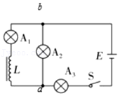

A．开关S闭合的瞬间，三个灯同时亮

B．开关S闭合的瞬间，A2、A3同时亮，A1逐渐变亮

C．开关S断开的瞬间，通过A2的电流方向是b→a

D．开关S断开的瞬间，A3立即熄灭，A2闪亮一下再逐渐熄灭

2．（2021•丰台区二模）在某个趣味物理小实验中，几位同学手拉手与一节电动势为1.5V的干电池、导线、电键、一个有铁芯的多匝线圈按如图所示方式连接，实验过程中人会有触电的感觉。下列说法正确的是（　　）

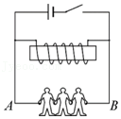

A．人有触电感觉是在电键闭合瞬间

B．人有触电感觉时流过人体的电流大于流过线圈的电流

C．断开电键时流过人的电流方向从B→A

D．断开电键时线圈中的电流突然增大

## 随堂练习

1．（2021春•六合区校级期中）如图所示，两个相同的灯泡L1、L2分别与定值电阻R和自感线圈L串联，自感线圈的自感系数很大，闭合电键S，电路稳定后两灯泡均正常发光。下列说法正确的是（　　）

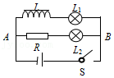

A．闭合电键S后，灯泡L2逐渐变亮

B．断开电键S后，电流方向由B向A逐渐减小

C．断开电键S后，灯泡L1、L2都逐渐变暗

D．断开电键S后，灯泡L1逐渐变暗，L2立即熄灭

2．（2021春•上饶月考）如图所示，闭合电路中的螺线管可自由伸缩，螺线管有一定的长度，灯泡具有一定的亮度。若将一软铁棒从螺线管左边迅速插入螺线管内，则将看到（　　）

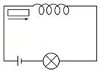

A．灯泡变暗 B．灯泡变亮

C．螺线管缩短 D．螺线管长度不变

3．（2020秋•台江区校级期末）某同学探究自感现象时设计的实验电路如图所示。A、B为两完全相同的灯泡，电感线圈L的自感系数很大，直流电阻为灯泡电阻的一半，电源内阻不计，下列说法正确的是（　　）

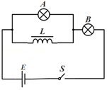

A．开关S闭合瞬间，B先亮，A后亮，最终A、B一样亮

B．开关S闭合瞬间，A、B先同时亮，B然后变暗一些，A变得更亮

C．开关S断开瞬间，A、B立即同时熄灭

D．开关S断开瞬间，B立即熄灭，A先变得更亮后再逐渐熄灭

# 综合练习

**一．选择题（共20小题）**

1．（2020秋•南京期末）如图所示，L是自感系数很大的线圈，其电阻几乎为零，A和B是两个相同的灯泡，则（　　）

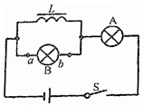

A．S闭合瞬间，A灯不亮，B灯亮

B．S闭合瞬间，B灯不亮，A灯亮

C．闭合S待电路稳定后，断开S的瞬间，A、B两灯同时熄灭

D．闭合S待电路稳定后，断开S的瞬间，流经灯泡B的电流由a到b

2．（2020秋•龙凤区校级期末）如图所示的电路中，a、b、c为三盏完全相同的灯泡，L是自感线圈，线圈的阻值为RL。由于自感线圈L的存在，电路在接通或断开时，会发生自感现象。则下列说法正确的是（　　）

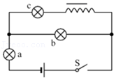

A．合上开关后，a、b、c三盏灯同时亮起来

B．合上开关后，a、b两盏灯先亮起来，c灯后亮起来

C．断开开关后，a、b、c三盏灯同时熄灭

D．断开开关后，a、b两盏灯先熄灭，c灯后熄灭

3．（2021春•市中区校级月考）如图所示的电路中，S闭合且稳定后流过电感线圈的电流是2A，流过灯泡的电流是1A，现将S突然断开，S断开前后，能正确反映流过灯泡的电流i随时间t变化关系的图象是（　　）

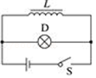

A．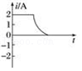 B．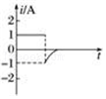

C．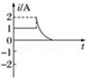 D．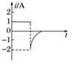

4．（2021春•安徽月考）将完全相同的两个线圈L和灯泡分别串联接到直流电源（内阻不计）和交流电源上，如图甲、乙所示，已知直流电源的电压与交流电压的有效值相等。则下列判断正确的是（　　）

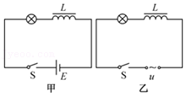

A．图乙中灯泡更亮些

B．图甲和图乙中灯泡最终会一样亮

C．减小交流电频率，图乙中灯泡会变亮

D．图甲中闭合S瞬间，通过灯泡的电流立即达到最大值

5．（2020秋•常熟市期中）如图所示是教材中演示自感现象的电路图，L为电感线圈。实验时，断开开关S瞬间，灯A突然闪亮，随后逐渐变暗。下列说法正确的是（　　）

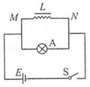

A．A与L的电阻值相同

B．闭合S，电路稳定后，A中电流大于L中电流

C．A的电阻值小于L的电阻值

D．断开S瞬间，M点电势小于N点电势

6．（2020春•蚌山区校级期中）如图所示电路中，L是一个自感系数较大的线圈（直流电阻可忽略不计），A、B是两个完全相同的灯泡，则以下说法错误的是（　　）

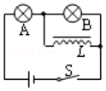

A．合上S时，A的亮度大，B的亮度小

B．合上S时，A、B同时亮

C．合上S后，A变亮，B逐渐熄灭

D．电路接通稳定后，断开S时，A立即熄灭，B闪亮后再熄灭

7．（2020•江苏二模）为测量线圈L的直流电阻R0，某研究小组设计了如图所示电路，已知线圈的自感系数较大，两电表可视为理想电表，其示数分别记为U、I，实验开始前，S1处于断开状态，S2处于闭合状态。关于实验过程，下列说法不正确的是（　　）

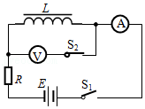

A．闭合S1，电流表示数逐渐增大至稳定值

B．闭合S1，电压表示数逐渐减小至稳定值

C．待两电表示数稳定后，方可读取U、I的值

D．实验结束后，应先断开S1

8．（2019秋•嘉兴期末）汽车启动时是由蓄电池给电动机供电，启动完成后电动机断开。图示是汽车蓄电池供电简化电路图，图中M表示电动机，L是汽车的车灯，蓄电池E的内阻不能忽略。当汽车启动时，先闭合开关S1然后闭合开关S2，则（　　）

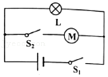

A．当闭合开关S2时，车灯会变亮

B．当闭合开关S2时，蓄电池输出功率减小

C．开关S2断开，车灯会变亮

D．开关S2断开，蓄电池输出功率增大

9．（2019秋•益阳期末）如图所示电路，A、B为相同的灯泡，D为二极管，L为直流电阻与灯泡电阻相同的含铁芯的线圈，下列说法正确的是（　　）

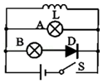

A．开关S闭合的瞬间，灯泡B先变亮，A后变亮

B．开关S闭合的瞬间，灯泡A先变亮，B后变亮

C．开关S断开的瞬间，灯泡A、B立即熄灭

D．开关S断开的瞬间，灯泡A逐渐熄灭，B立即熄灭

10．（2019秋•汕头校级期末）如图，线圈L的自感系数很大，且其直流电阻可以忽略不计，L1、L2是两个完全相同的小灯泡，开关S闭合和断开的过程中，灯L1、L2的亮度变化情况是（　　）

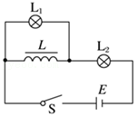

A．S闭合，L1亮度不变，L2亮度逐渐变亮，最后两灯一样亮

B．S闭合，L1亮度不变，L2很亮；S断开，L1、L2立即熄灭

C．S闭合，L1、L2同时亮，而后L1逐渐熄灭，L2亮度不变

D．S闭合，L1、L2同时亮，而后L1逐渐熄灭，L2则逐渐变得更亮；S断开，L2立即熄灭，L1亮一下再熄灭

11．（2019秋•郴州期末）如图所示为演示自感现象实验的电路，实验时先闭合开关S，稳定后设通过线圈L的电流为I1，通过小灯泡A的电流为I2，小灯泡处于正常发光状态，迅速断开开关S，则可观察到灯泡A闪亮一下后熄灭，在灯泡A闪亮的短暂过程中，下列说法正确的是（　　）

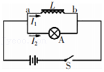

A．灯泡A中电流由I1逐渐减为零，方向与I2相反

B．灯泡A中的电流I2逐渐减为零，方向不变

C．线圈L中电流I1先变大然后逐渐减为零

D．线圈L两端a端电势高于b端电势

12．（2019秋•海淀区期末）在如图3所示的电路中，两个完全相同的小灯泡L1和L2分别串联一个带铁芯的电感线圈L和一个滑动变阻器R．闭合开关S待电路稳定后，调整R的滑片使L1和L2亮度一样，此时通过两个灯泡的电流均为I．在之后的t0时刻断开S，则在如图所示的图象中，能正确反映t0前后的一小段时间内通过L1的电流i1和通过L2的电流i2随时间t变化关系的是（　　）

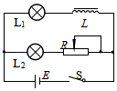

A．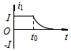 B．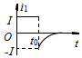

C．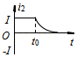 D．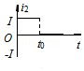

13．（2019秋•太和县校级期末）如图所示，两个灯泡L1、L2的电阻相等，电感线圈L的电阻可忽略，开关S从断开状态突然闭合，稳定之后再断开，下列说法正确的是（　　）

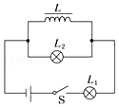

A．闭合开关之后L1立刻变亮、L2逐渐变亮，然后L1、L2逐渐变暗

B．闭合开关之后L1、L2同时变亮，然后L1逐渐变亮，L2逐渐变暗

C．断开开关之后L1立即熄灭、L2逐渐变暗

D．断开开关之后L1逐渐变暗，L2闪亮一下再熄灭

14．（2020春•叙州区月考）如图所示，E为电池，L是电阻可忽略不计、自感系数足够大的线圈，D1、D2是两个规格相同且额定电压足够大的灯泡，S是控制电路的开关。对于这个电路，下列说法正确的是（　　）

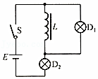

A．刚闭合开关S的瞬间，通过D1电流大于通过D2的电流

B．刚闭合开关S的瞬间，通过D1电流小于通过D2的电流

C．闭合开关S待电路达到稳定，D1熄灭，D2比原来更亮

D．闭合开关S待电路达到稳定，再将S断开，D1、D2均闪亮一下再熄灭

15．（2020秋•如皋市校级月考）如图甲、乙所示的电路中，电阻R和自感线圈L的电阻值都很小，且小于灯泡A的电阻，接通S，使电路达到稳定，灯泡A发光，则（　　）

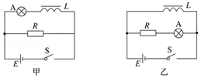

A．在电路甲中，断开S后，A将立即变暗

B．在电路甲中，断开S后，A将先变得更亮，然后才逐渐变暗

C．在电路乙中，闭合S后，A将逐渐变亮

D．在电路乙中，断开S后，A将先变得更亮，然后才逐渐变暗

16．（2019秋•海曙区校级月考）刘伟和李辉做了一个趣味实验，过程如下：刘伟用两手分别握住一个变压器原线圈的两端，李辉将多用电表打到欧姆挡，用两表笔分别接触原线圈的两端，发现多用电表的表盘显示线圈具有一定的电阻，当李辉把多用电表的表笔与原线圈脱离时，刘伟突然惊叫起来，觉得有电击感。关于这一过程下列说法正确的是（　　）

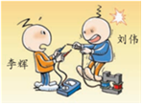

A．如果多用电表打到交流电压挡，重复该过程，刘伟也会感到电击感

B．如果多用电表打到直流电流挡，重复该过程，刘伟也会感到电击感

C．多用电表内部电源的电动势很大，所以刘伟会有电击感

D．表笔与原线圈脱离时，原线圈上产生了很大的感应电动势，所以刘伟会有电击感

17．（2019秋•河南月考）如图所示，灯泡A、B与定值电阻的阻值均为R，L是自感系数较大的线圈，当S1闭合、S2断开且电路稳定时，A、B两灯亮度相同，再闭合S2，待电路稳定后将S1断开，下列说法正确的是（　　）

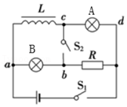

A．B灯立即熄灭

B．A灯将比原来更亮一下后熄灭

C．有电流通过B灯，方向为b→a

D．有电流通过A灯，方向为c→d

18．（2019•西湖区校级模拟）如图所示电路中，电源内阻和线圈L的电阻均不计，K合上前，电路中的电流I＝菁优网-jyeoo．合上K瞬间，线圈中的自感电动势（　　）

菁优网：http://www.jyeoo.com

A．有阻碍电流的作用，最后电流总小于I

B．有阻碍电流的作用，最后电流总小于2I

C．有阻碍电流增大的作用，电流保持I不变

D．有阻碍电流增大的作用，但最后电流还是要增大到2I

19．（2019春•浙江期中）如图所示，L1、L2、L3是完全相同的灯泡，L为直流电阻可忽略的自感线圈，开关S原先接通，L2、L3处于稳定状态。当开关S断开时，下面说法正确的是（电源内阻忽略不计）（　　）

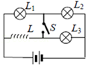

A．L1闪亮一下后熄灭

B．L2闪亮一下后熄灭

C．L2变暗一下后熄灭

D．L3闪亮一下后恢复原来的亮度

20．（2018秋•烟台期末）如图所示，灯泡A、B完全相同，L是电阻不计的电感线圈，如果断开开关S1，闭合S2，A、B两灯都能发光。如果最初S1是闭合的，S2是断开的，则以下说法正确的是（　　）

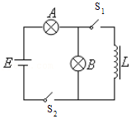

A．刚一闭合S2，A灯立即亮，B灯则延迟一段时间才亮

B．刚闭合S2时，线圈L中的电流很大

C．闭合S2以后，A灯变亮，B灯一直不亮

D．先闭合S2电路达到稳定后，再断开S2时，A灯立即熄灭，B灯先亮一下然后熄灭

**二．多选题（共10小题）**

21．（2020秋•秦安县校级期末）如图所示，L为自感系数较大的线圈，L的电阻值和定值电阻R的阻值近似相等，电路稳定后小灯泡A、B均正常发光，则（　　）

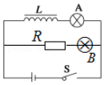

A．当S闭合的瞬间，灯A慢慢变亮，灯B立即变亮

B．当S闭合的瞬间，灯A立即变亮，灯B慢慢变亮

C．当S断开的瞬间，灯A慢慢熄灭，灯B立即熄灭

D．当S断开的瞬间，灯A和灯B都慢慢熄灭

22．（2021春•滨州期中）如图所示的电路中，A1和A2是完全相同的灯泡，线圈L是直流电阻可以忽略不计自感系数很大的线圈，下列说法中正确的是（　　）

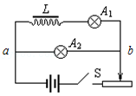

A．闭合开关S接通电路时，A2先亮，A1后亮，最后一样亮

B．闭合开关S接通电路时，A1和A2始终一样亮

C．断开开关S切断电路时，A2延时熄灭，有由a到b的电流流过A2

D．断开开关S切断电路时，A1和A2都立即熄灭

23．（2020春•沙湾区校级月考）如图，A、B两灯的电阻均为R，S1闭合、S2断开时两灯的亮度一样，下列说法正确的是（　　）

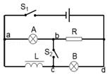

A．断开S2、闭合S1的瞬间，A、B灯都立即亮起来

B．断开S2、闭合S1的瞬间，A灯立即亮，B灯慢慢亮起来

C．S1、S2都闭合一段时间后，只断开S1的瞬间，A灯延迟熄灭，B立即熄灭

D．S1、S2都闭合一段时间后，只断开S1的瞬间，流过A灯的电流方向由a到b

24．（2020春•孝义市月考）如图所示，L1和L2为直流电阻可忽略的电感线圈。A1、A2和A3分别为三个相同的小灯泡。下列说法正确的是（　　）

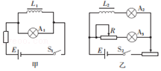

A．图甲中，闭合S1瞬间和断开S1瞬间，通过A1的电流方向不同

B．图甲中，闭合S1，随着电路稳定后，A1会再次亮起

C．图乙中，断开S2瞬间，灯A3闪亮一下再缓慢熄灭

D．图乙中，断开S2瞬间，灯A2立刻熄灭

25．（2019秋•新洲区期末）如图所示，A、B是两盏完全相同的白炽灯，L是直流电阻不计、自感系数很大的自感线圈，如果最初S1是闭合的，S2是断开的。那么可能出现的情况是（　　）

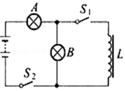

A．刚一闭合S2，A灯就亮，而B灯则延迟一段时间才亮

B．刚闭合S2时，线圈L中的电流为零

C．闭合S2电路稳定后，断开S1 ，AB两灯一直亮

D．闭合S2电路稳定后，再断开S2时，A灯立即熄火，B灯先亮一下然后熄灭

26．（2019秋•启东市月考）如图所示，L是一带铁芯的理想电感线圈，其直流电阻为零。电路中A和B是二个相同的灯泡，A灯泡串接一个理想二极管D，则（　　）

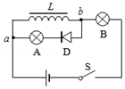

A．开关S闭合瞬间，A灯不亮

B．开关S闭合瞬间，B灯泡立即亮

C．开关S断开瞬间，A灯泡闪亮一下后熄灭

D．开关S断开瞬间，a点电势低于b点电势

27．（2019秋•晋江市期末）如图所示，两个灯泡L1、L2的电阻相等，电感线圈L的电阻可忽略，开关S从断开状态突然闭合，稳定之后再断开，则（　　）

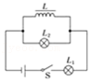

A．闭合开关之后L1立刻变亮、L2逐渐变亮，然后L1、L2逐渐变暗

B．闭合开关之后L1、L2同时变亮，然后L1逐渐变亮，L2逐渐熄灭

C．断开开关之后L1、L2逐渐变暗

D．断开开关之后L1立即熄灭，L2闪亮一下再逐渐熄灭

28．（2019秋•兴宁区校级期末）如图所示是演示自感现象的两个电路图，L1和L2为电感线圈。实验时，断开开关S1瞬间，如图甲所示，灯A1突然闪亮一下，随后逐渐变暗，直至熄灭；闭合开关S2，如图乙所示，灯A2逐渐变亮，而另一个相同的灯A3立即变亮，最终A2与A3的亮度相同。下列说法正确的是（　　）

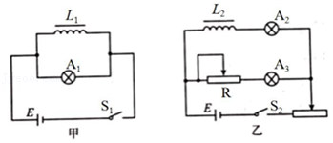

A．图甲中，闭合 S1 瞬间和断开 S1 瞬间，通过 A1 中电流方向相同

B．图甲中，闭合 S1，电路稳定后，A1 中电流小于 L1 中电流

C．图乙中，变阻器 R 与 L2 的阻值相同

D．图乙中，断开 S2 瞬间，灯 A3 立刻熄灭，灯 A2 缓慢熄灭

29．（2020春•蓬江区校级期中）如图所示，A、B是完全相同的灯泡，L是电阻不计的电感线圈，下列说法正确的是（　　）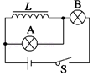

A．闭合S时，A灯先亮，B灯后亮

B．闭合S时，A、B灯同时亮，以后B灯更亮，A灯熄灭

C．断开S时，A、B灯同时熄灭

D．断开S时，B灯熄灭，A灯变亮后熄灭

30．（2019春•西城区校级期中）如图所示的两个电路中，电阻R和自感线圈L的电阻都小于灯H的灯丝电阻。接通电路达到稳定时，灯泡H都能发光。下列判断正确的是（　　）

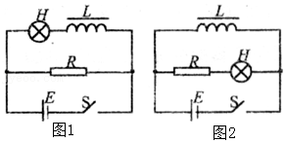

A．图1中，断开S后H将逐渐变暗

B．图1中，断开S后H将先闪亮一下然后才变暗

C．图2中，断开S后H将逐渐变暗

D．图2中，断开S后H将先闪亮一下然后才变暗

**三．填空题（共5小题）**

31．（2021春•疏勒县期末）如图所示，A1与A2是两只相同的电流表，自感线圈L的直流电阻和R相等，开关S闭合的瞬间，A1的示数　 　于A2的示数，S断开的瞬间，A1的示数　 　于A2的示数．（填“大”、“小”、“等”）．

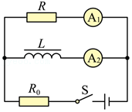

32．（2019秋•沙依巴克区校级期末）图是一演示实验的电路图．图中L是一带铁芯的线圈，A是一灯泡．起初，开关处于闭合状态，电路是接通的．现将开关断开，则在开关断开的瞬间，通过灯泡A的电流方向是从　 　端经灯泡到　 　端．这个实验是用来演示　 　现象的．

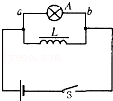

33．（2020春•秀屿区校级月考）如图所示的电路中，L为自感线圈，R是一个灯泡，E是电源．当闭合S瞬间，通过灯泡的电流方向是　 　；当断开S瞬间，通过灯泡的电流方向是　 　．

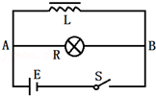

34．（2020春•平遥县校级月考）如图所示是演示自感现象的实验电路图，L是电感线圈，A1、A2是规格相同的灯泡，R的阻值与L的电阻值相同．当开关由断开到合上时，观察到自感现象是　 　先亮，　 　后亮，最后达到同样亮．

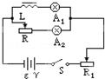

35．（2019•湖南学业考试）如图所示的电路。带铁芯的线圈L和小灯泡A串联接到电源E上。当开关S闭合时，小灯泡将　 　（选填“逐渐”或“立刻”）变亮；当开关断开时，小灯泡将　 　（选填“逐渐”或“立刻”）熄灭。

